TIN HỌC CƠ BẢN — THỰC HÀNH

Thao Tác Cơ Bản
với Tệp Tin và Thư Mục

────────────────────────────

Họ và Tên  Hoàng Mạnh Dũng | Lớp  25E3

1 | Mở Finder
▸ Nhấp vào biểu tượng Finder (mặt cười) trên thanh Dock
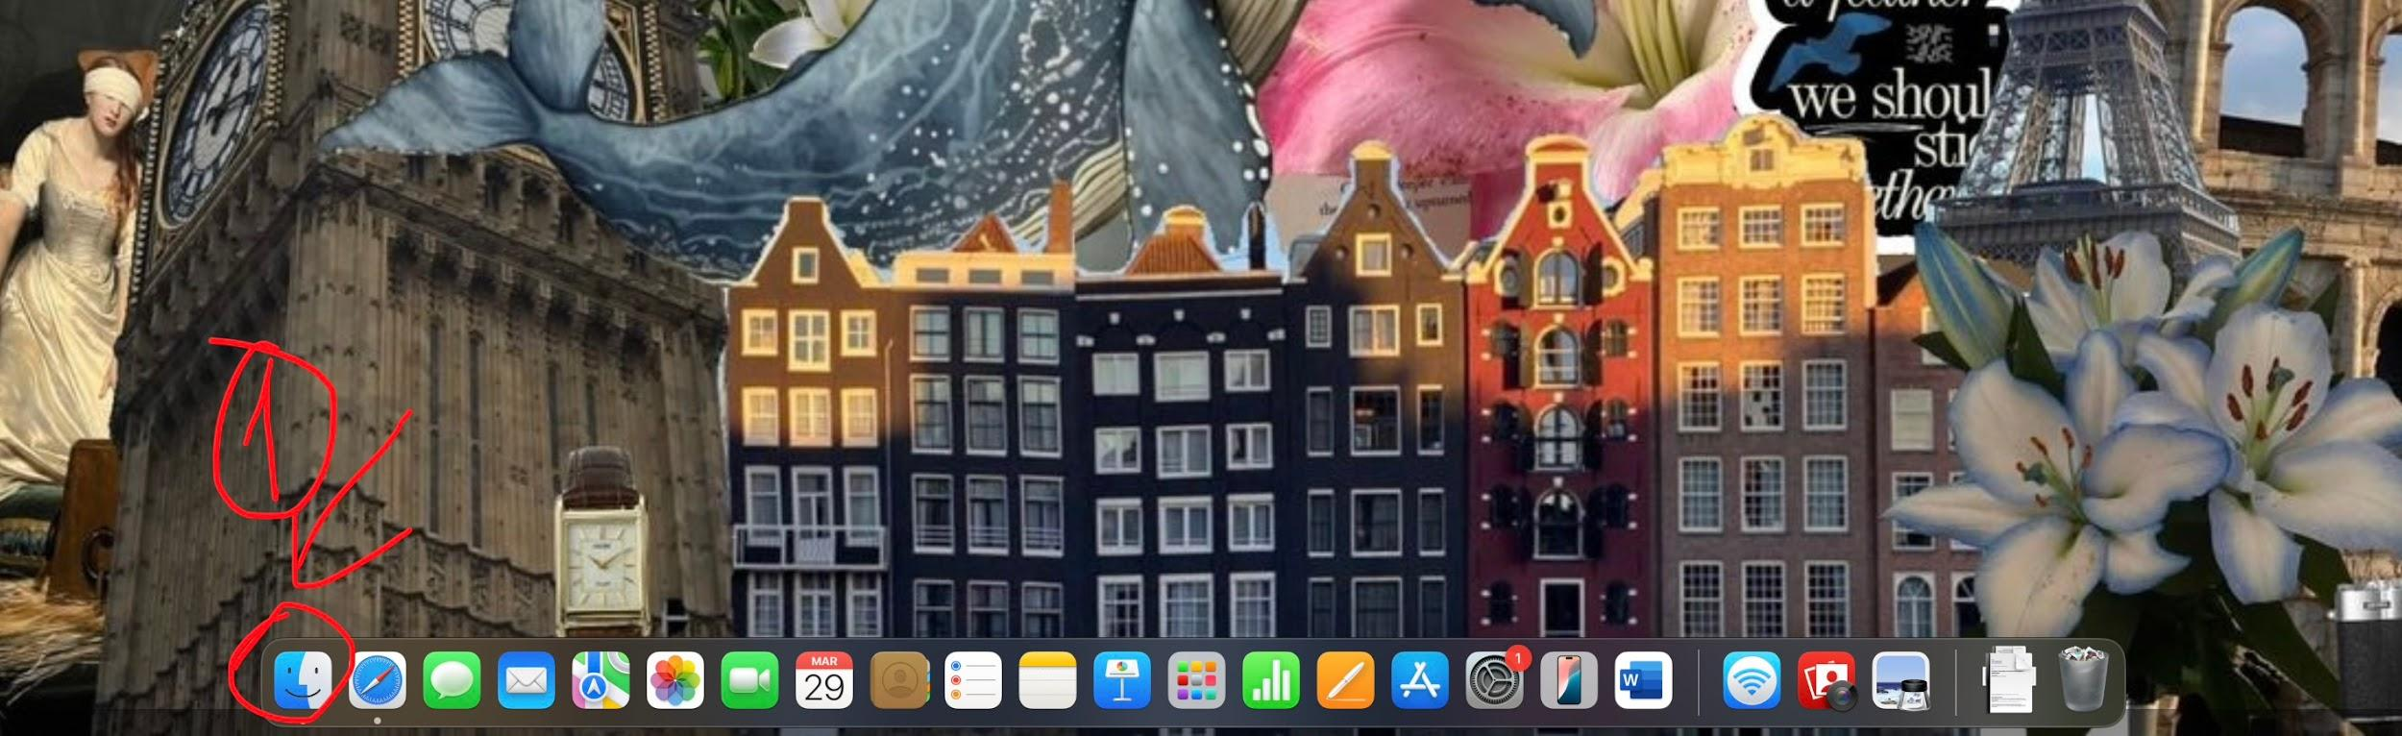
Màn hình desktop với Finder trên thanh Dock

2 | Truy cập thư mục
▸ Chọn Documents (Tài liệu) ở thanh bên trái
▸ Nhấp chuột phải → New Folder
▸ ThucHanh_HoangManhDung
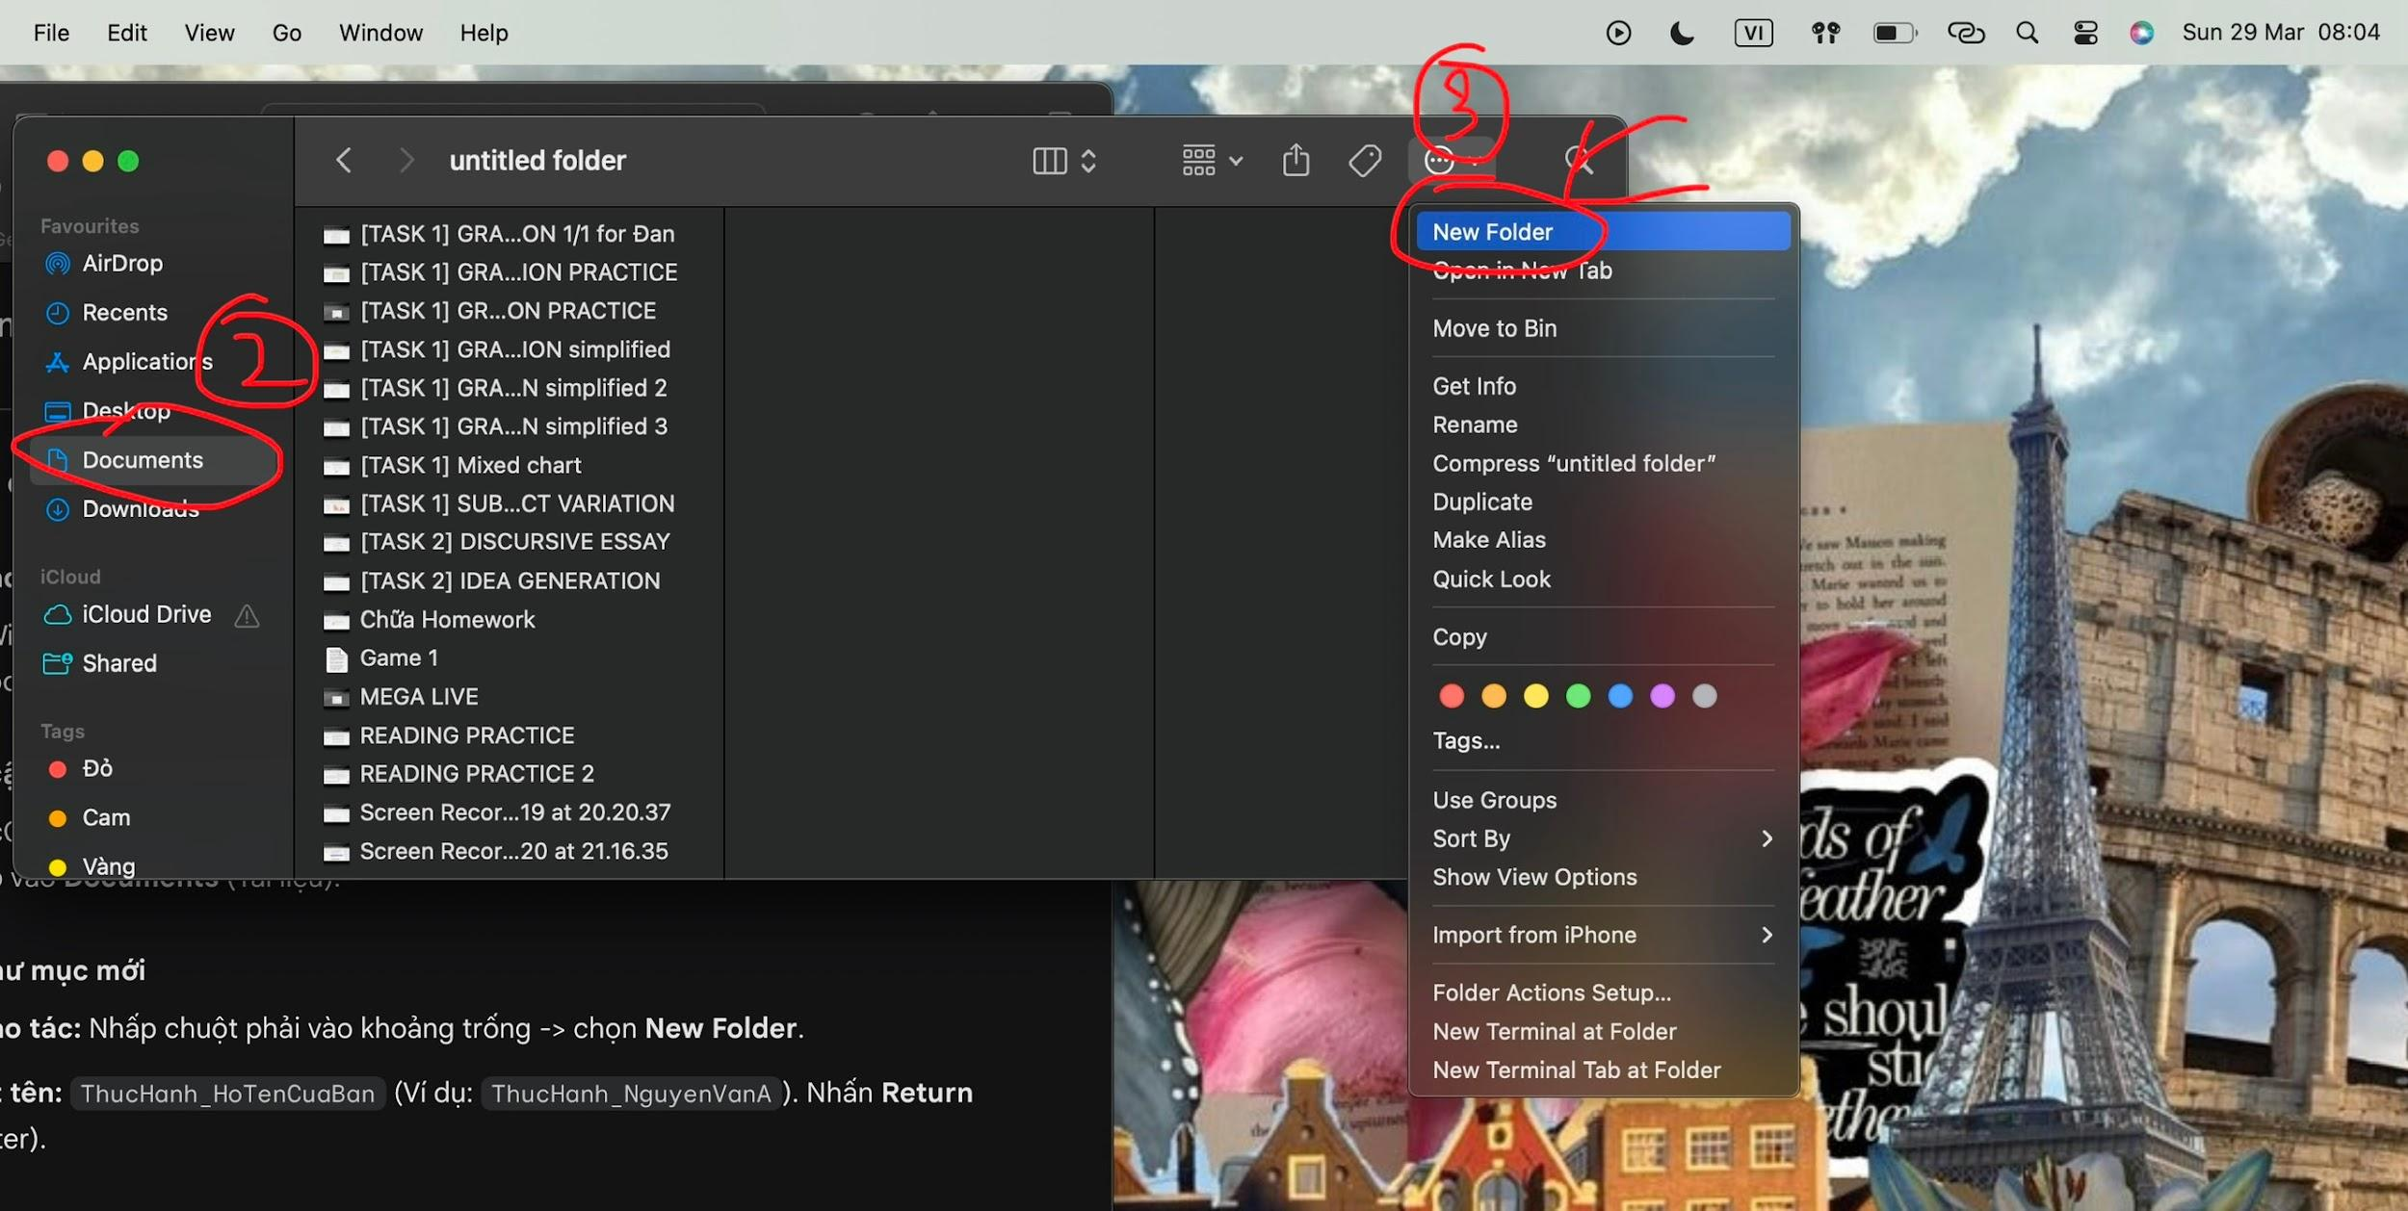
Tạo thư mục mới trong Documents
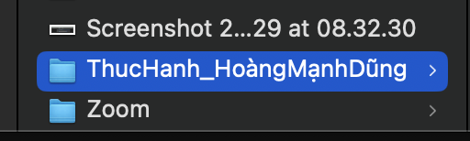
Thư mục ThucHanh_HoàngMạnhDũng đã tạo

4 | Mở thư mục
▸ Nhấp đúp vào thư mục ThucHanh_HoangManhDung để mở
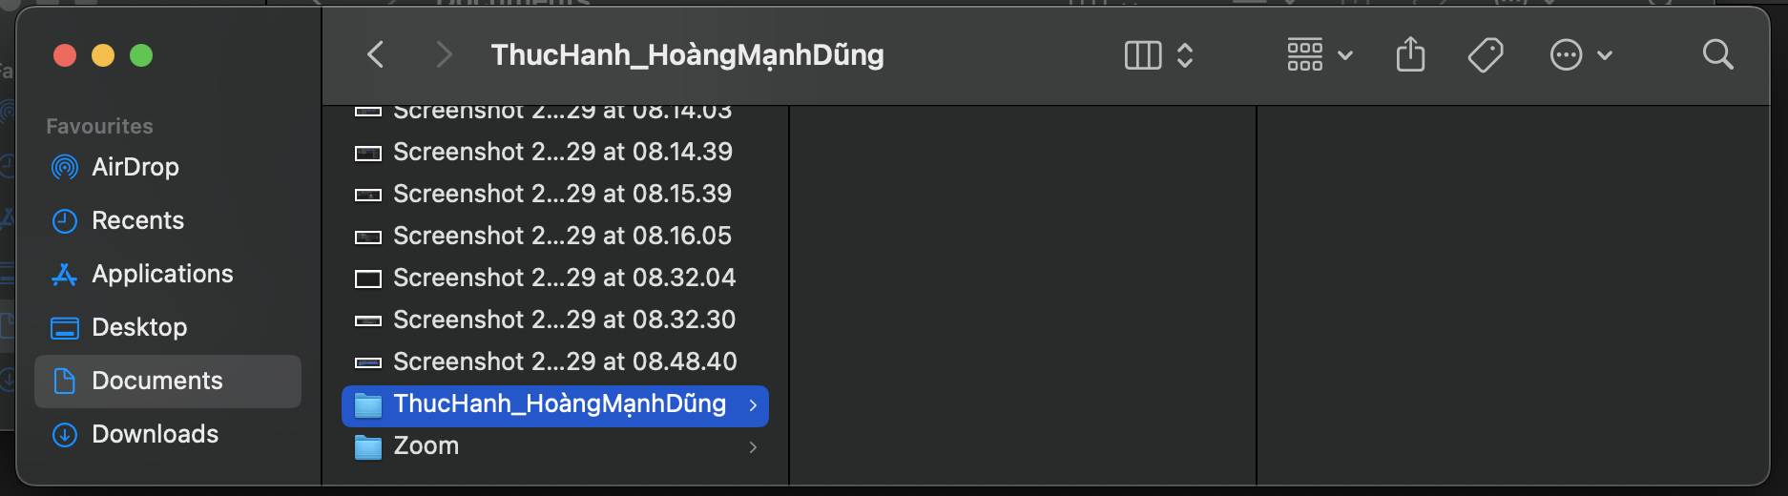
Thư mục ThucHanh_HoàngMạnhDũng đã mở

5 | Tạo tệp tin văn bản
▸ TextEditụng
▸ Format → Make Plain Text
▸ GhiChu.txtn:
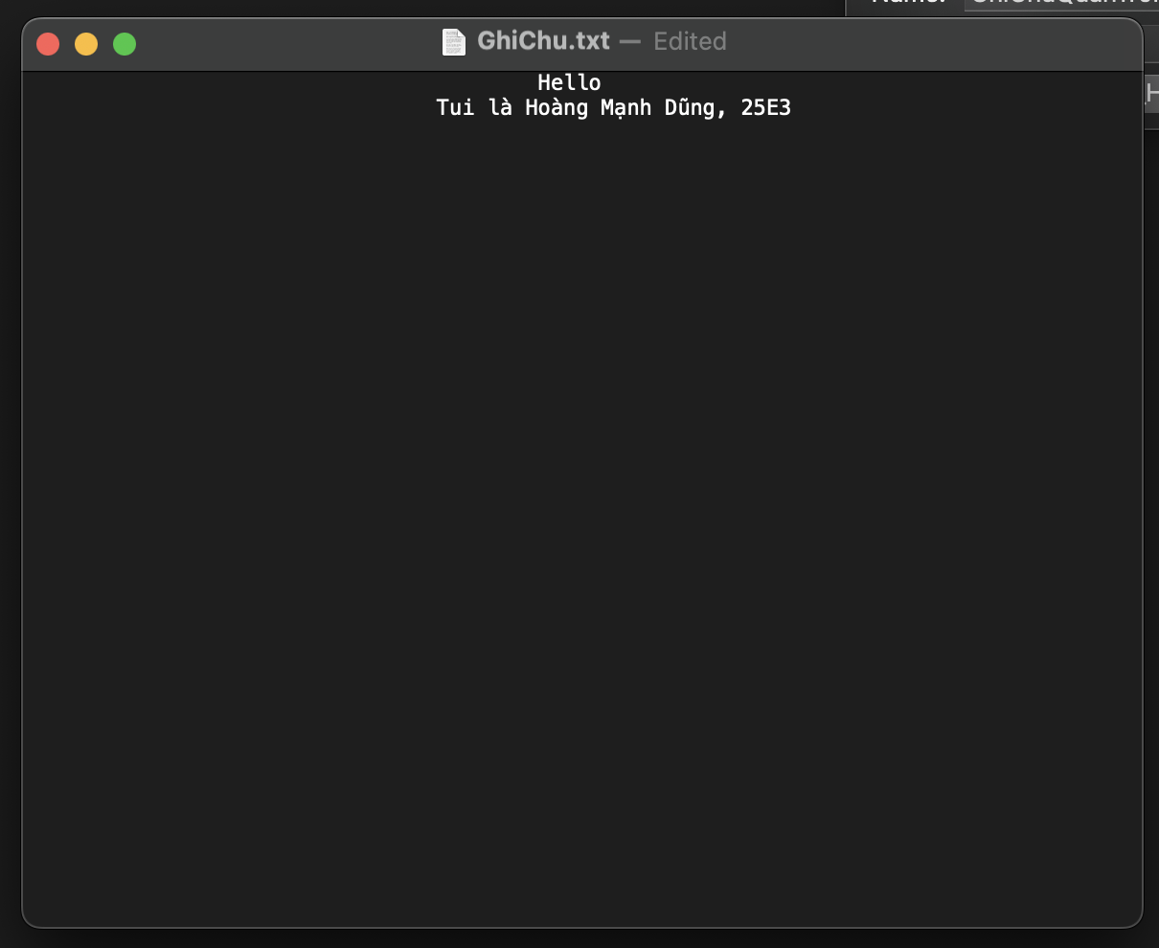
File GhiChu.txt trong TextEdit

6 | Đổi tên tệp tin
▸ GhiChuQuanTrong.txtđổi tên thành:
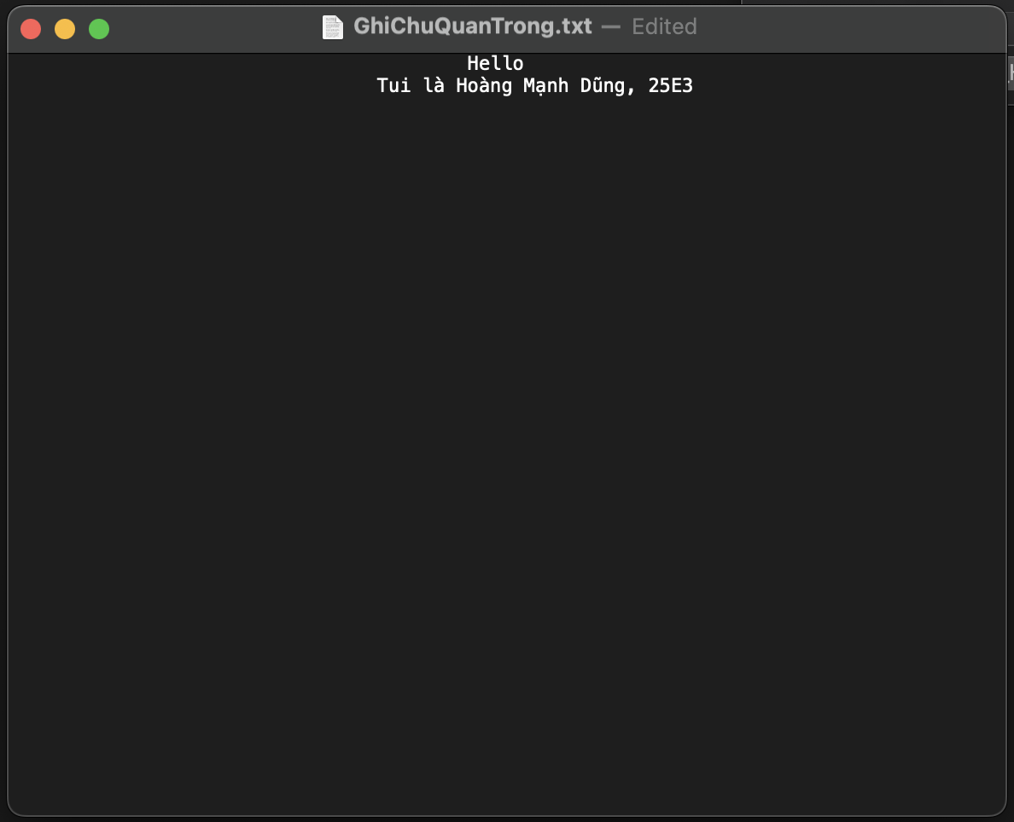
File đã đổi tên thành GhiChuQuanTrong.txt

7 | Tạo thư mục con
▸ Nhấp chuột phải → New Folder
▸ TaiLieu:
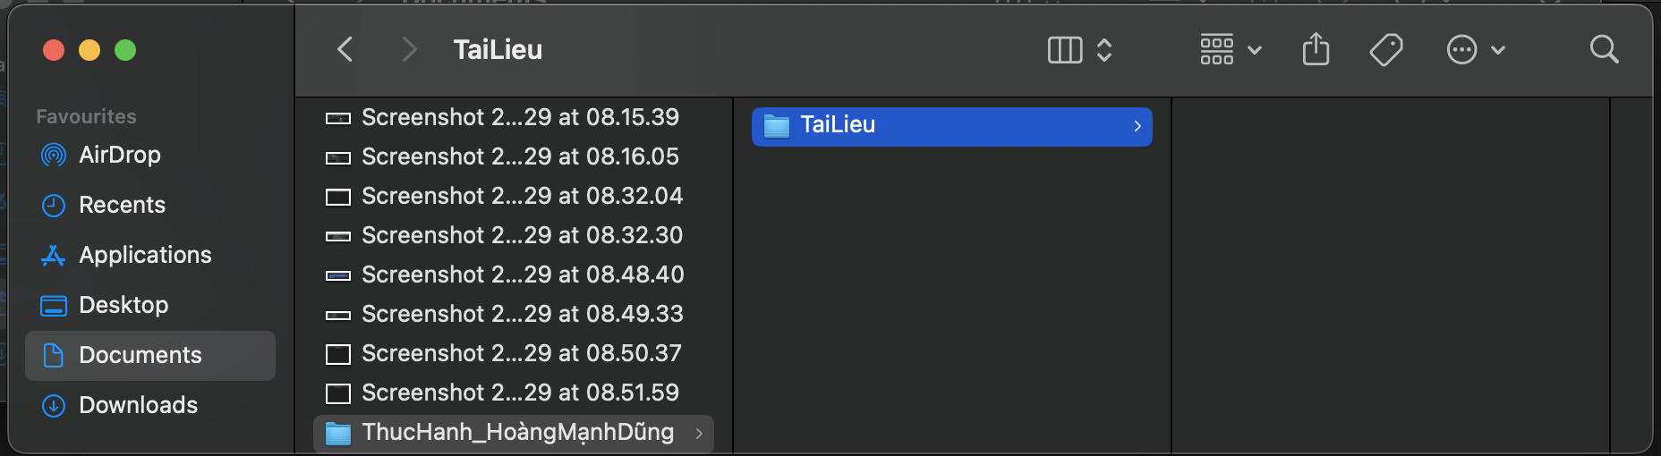
Thư mục con TaiLieu đã được tạo

8 | Sao chép tệp tin (Copy & Paste)
▸ Chọn file → nhấn
⌘ Command + C | Sao chép tệp tin
▸ Mở thư mục TaiLieu → nhấn
⌘ Command + V | Dán tệp tin vào thư mục
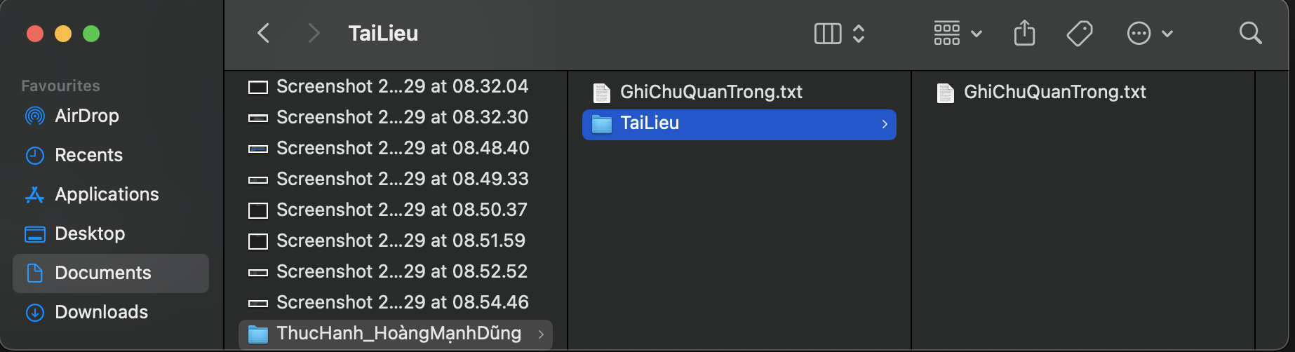
File GhiChuQuanTrong.txt đã được sao chép vào TaiLieu

9 | Di chuyển tệp tin (Move)
▸ DiChuyen.txt
⌘ Command + C | Sao chép tệp tin
⌘ Command + Option + V | Di chuyển (Move) tệp tin
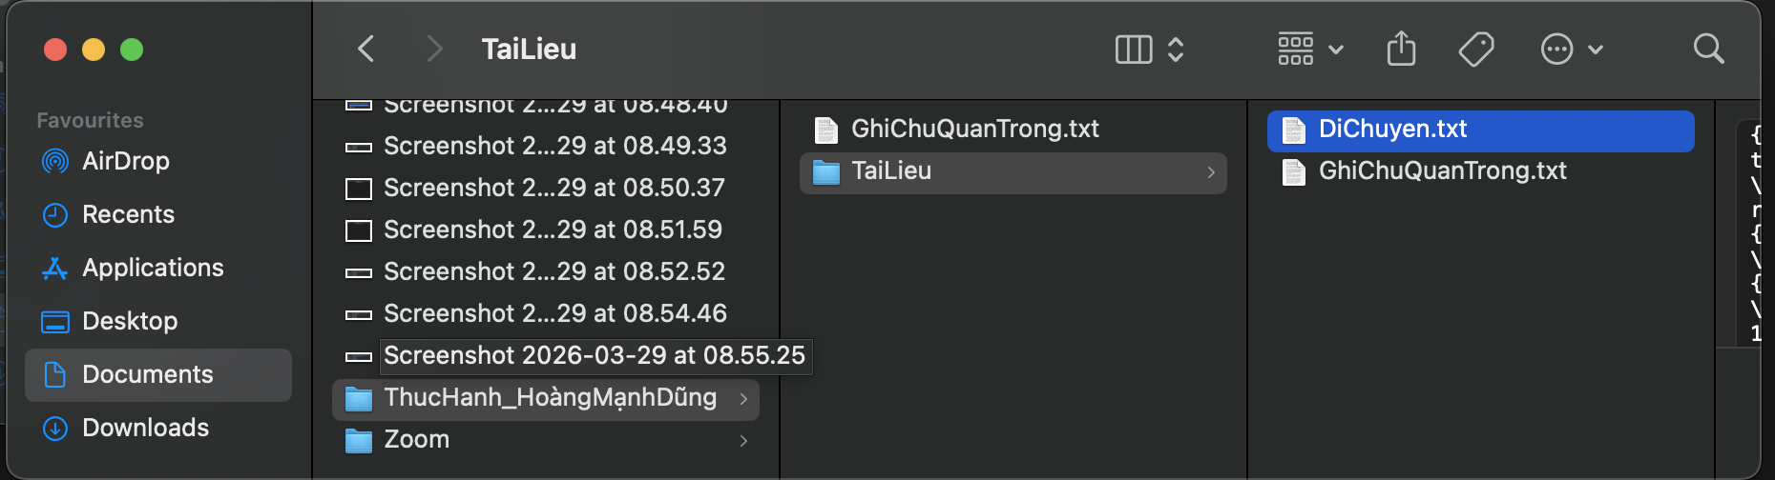
DiChuyen.txt đã được di chuyển vào thư mục TaiLieu

10 | Xóa tệp tin
▸ Move to Binphải →
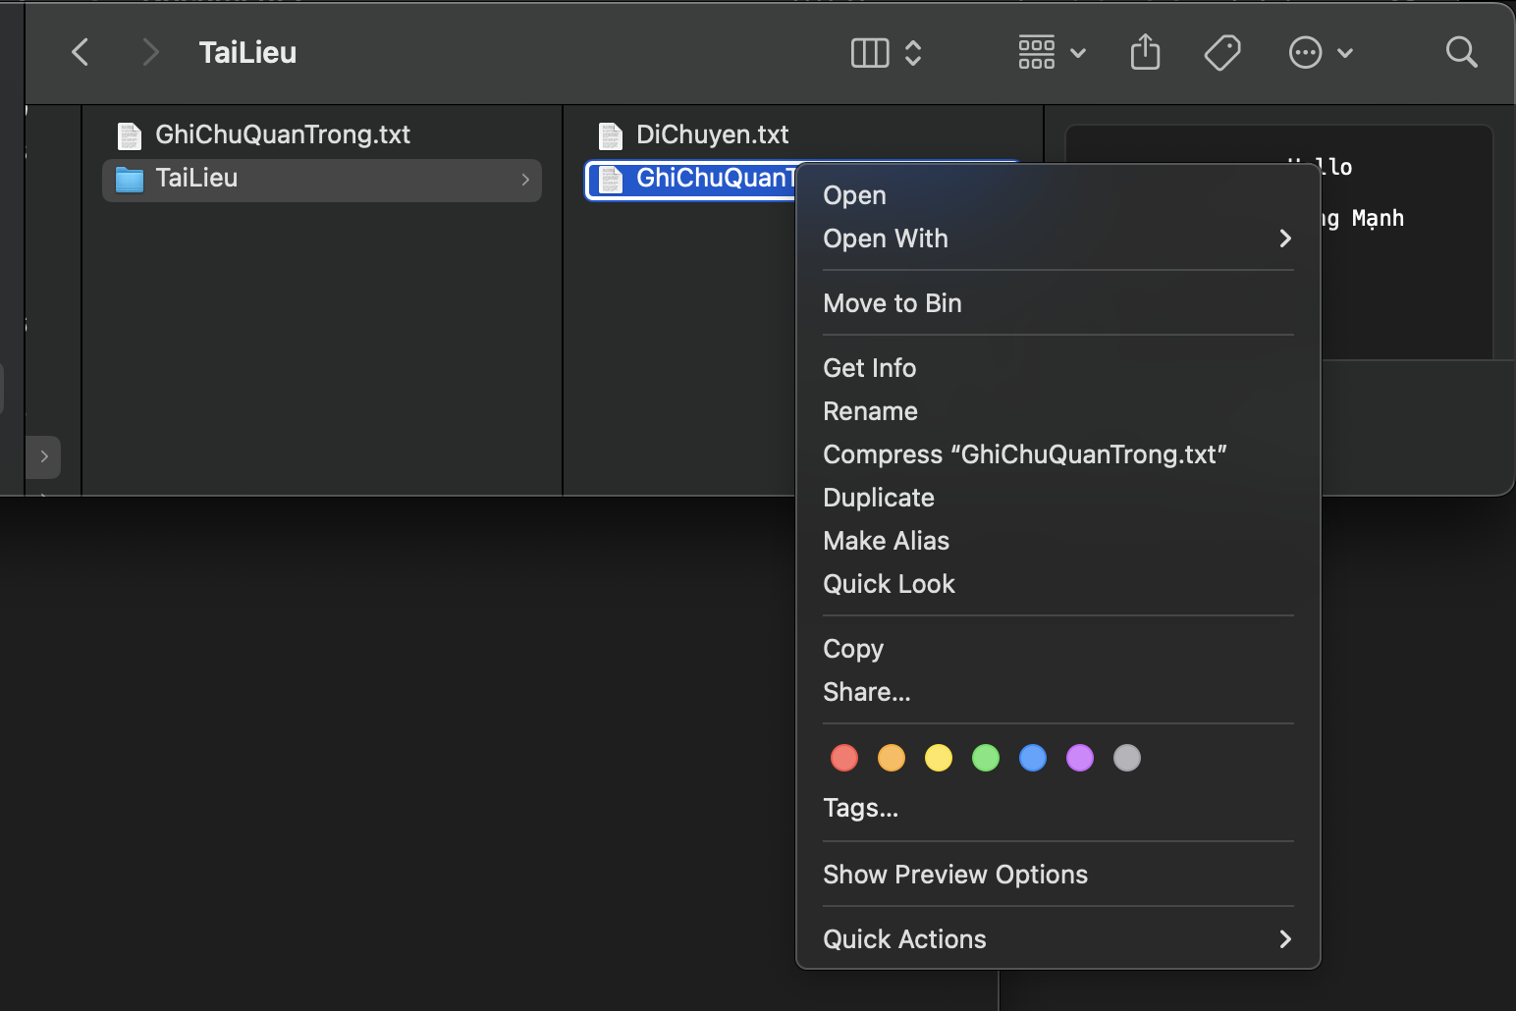
Menu chuột phải với tùy chọn Move to Bin

11 | Xóa vĩnh viễn
⌘ Command + Option + Delete | Xóa vĩnh viễn
▸ Xác nhận xóa trong hộp thoại
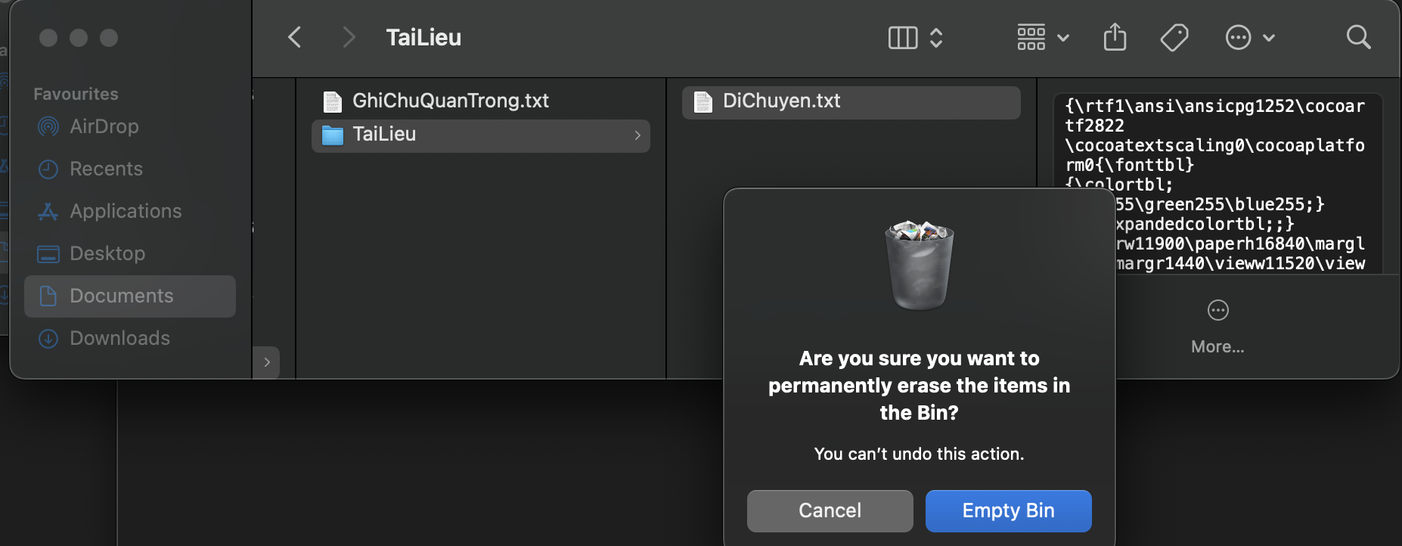
Hộp thoại xác nhận xóa vĩnh viễn

12 | Khôi phục tệp tin
▸ Trash (Thùng rác)
▸ Put Backột phải →
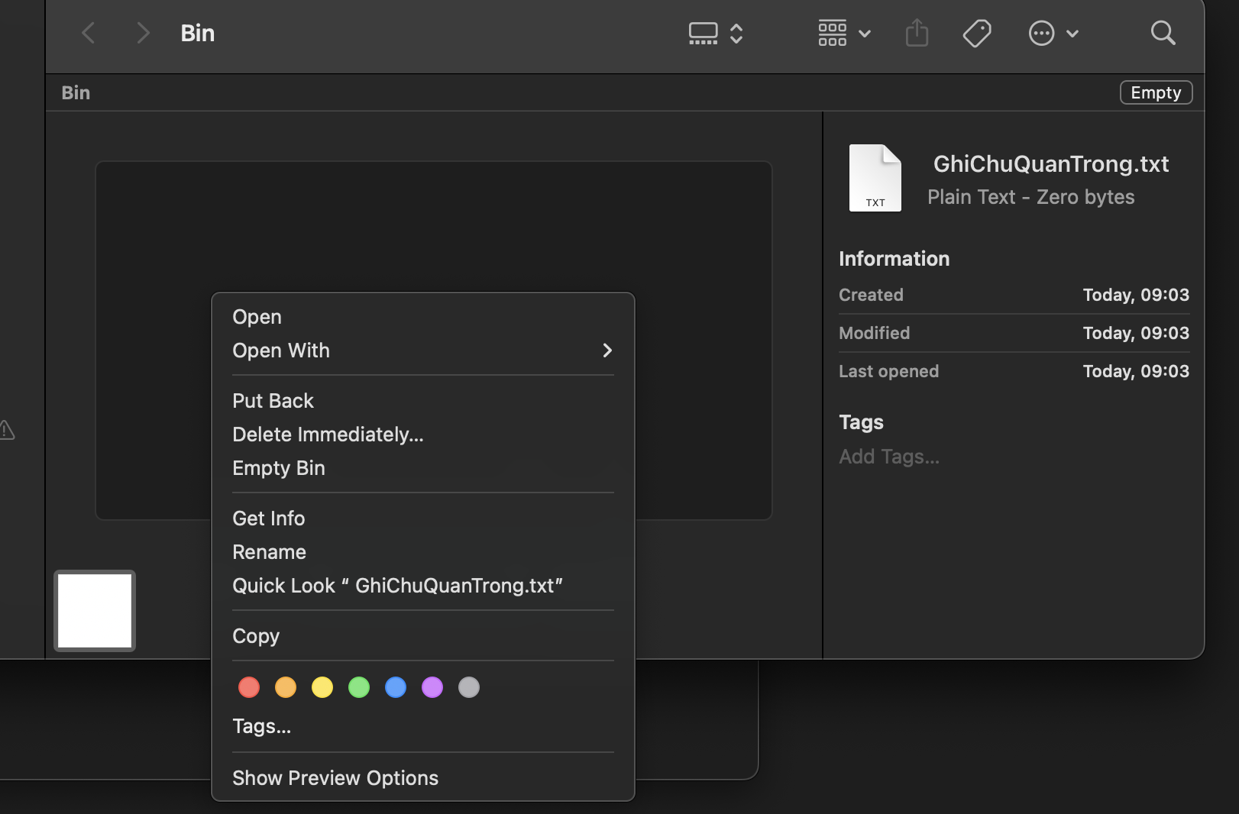
Khôi phục file từ Thùng rác bằng Put Back

BẢNG TÓM TẮT PHÍM TẮT

Phím tắt | Chức năng
⌘ Command + C | Sao chép
⌘ Command + V | Dán
⌘ Command + Option + V | Di chuyển (Move)
⌘ Command + Option + Delete | Xóa vĩnh viễn
Return | Đổi tên tệp tin
Chuột phải → Put Back | Khôi phục từ Thùng rác

